Образовательный маршрут
"Здравствуй, осень золотая"
Уважаемые родители!
У каждого из нас есть любимое время года, но осень это не только красивый наряд деревьев и время сбора урожая. Этот сезон года нужен и природе, и людям, чтобы плавно перейти от тепла к холодам. Предлагаемый образовательный маршрут поможет ребенку не только познакомиться с одним из красивейших времен года – осенью, с его признаками, но и привьет ребенку бережное отношение ко всему живому, любовь к природе, к родному краю. Вместе с ребенком вы увидите и узнаете, что благодаря красоте природы на свет появились прекрасные картины, чудесные стихи и самые лучшие музыкальные произведения.
Самое главное: оставайтесь вместе с детьми и помогайте им познавать мир, в котором мы живем!

Шаг 1. "ВРЕМЕНА ГОДА"
- Прочтите ребенку рассказ Ушинского "Четыре желания"
Митя накатался на саночках с ледяной горы и на коньках по замерзшей реке, прибежал домой румяный, веселый и говорит отцу:
— Уж как весело зимой! Я бы хотел, чтобы все зима была.
— Запиши твое желание в мою карманную книжку, — сказал отец.
Митя записал.
Пришла весна.
Митя вволю набегался за пестрыми бабочками по зеленому лугу, нарвал цветов, прибежал к отцу и говорит:
— Что за прелесть эта весна! Я бы желал, чтобы все весна была.
— Отец опять вынул книжку и приказал Мите записать свое желание.
Настало лето.
Митя с отцом отправились на сенокос. Весь длинный день веселился мальчик: ловил рыбу, набрал ягод, кувыркался в душистом сене, а вечером сказал отцу:
— Вот уж сегодня я повеселился вволю! Я бы желал, чтобы лету конца не было.
И это желание Мити было записано в ту же книжку.
Наступила осень.
В саду собирали плоды — румяные яблоки и желтые груши. Митя был в восторге и говорил отцу:

— Осень лучше всех времен года! Тогда отец вынул свою записную книжку и показал мальчику, что он то же самое говорил и о весне, и о зиме, и о лете.
Предложите ответить на вопросы:
О чем говорится в этом рассказе?
Чем Мите понравилась зима? Что ему понравилось весной?
Что запомнилось Мите летом? Какими словами мальчик сказал об осени? Почему рассказ называется «Четыре желания?»

Шаг 2. ОСЕННИЕ МОТИВЫ
- Вместе посмотрите мультфильм "Желтые листочки"
http://www.youtube.com/watch?v=pkfYm63nLYw
Вопросы:
1.Как называется мультфильм, который мы посмотрели?
2. Чем был расстроен Лунтик?
3.Что он пытался сделать, чтобы листья дольше висели на деревьях?
4. Почему у деревьев и кустарников желтели и опадали листья? и т.д.
- Вместе посмотрите развивающие мультфильмы «Уроки тётушки совы. Осенние месяцы». Побеседуйте после каждого мультфильма о том, что запомнил, что нового узнал о каждом месяце.
https://yandex.ru/video/search?text=%D1%83%D1%80%D0%BE%D0%BA%D0%B8%20%D1%82%D1%91%D1%82%D1%83%D1%88%D0%BA%D0%B8%20%D1%81%D0%BE%D0%B2%D1%8B%20%D0%BE%D1%81%D0%B5%D0%BD%D0%BD%D0%B8%D0%B5%20%D0%BC%D0%B5%D1%81%D1%8F%D1%86%D1%8B

- Закрепите названия и последовательность осенних месяцев:
Рассмотри картинки
Что общего на этих картинках? (время года осень)
Найди и назови изображение осени ранней, золотой, поздней.
Что общего на этих картинках (время года осень)
В каком месяце изменяется окраска листьев на деревьях?
(в сентябре) Найди эту картинку.
На какой картине листья на деревьях яркие, разноцветные? Как называется этот месяц?
На какой картине деревья стоят без листьев? Как называется этот месяц?
Правильно ли расположены картинки? Расположи картинки в нужном порядке.

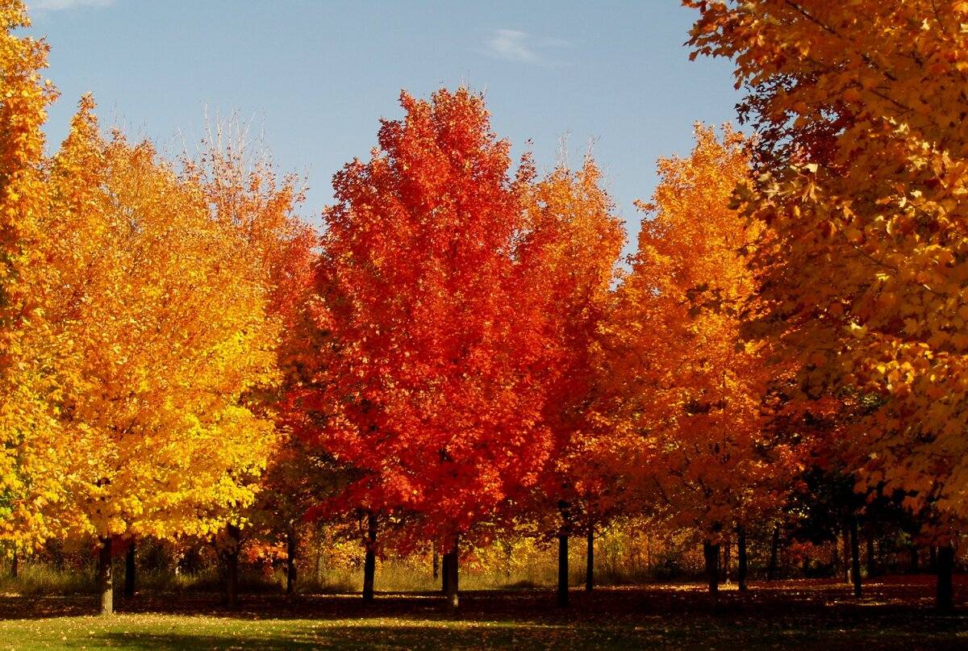
?
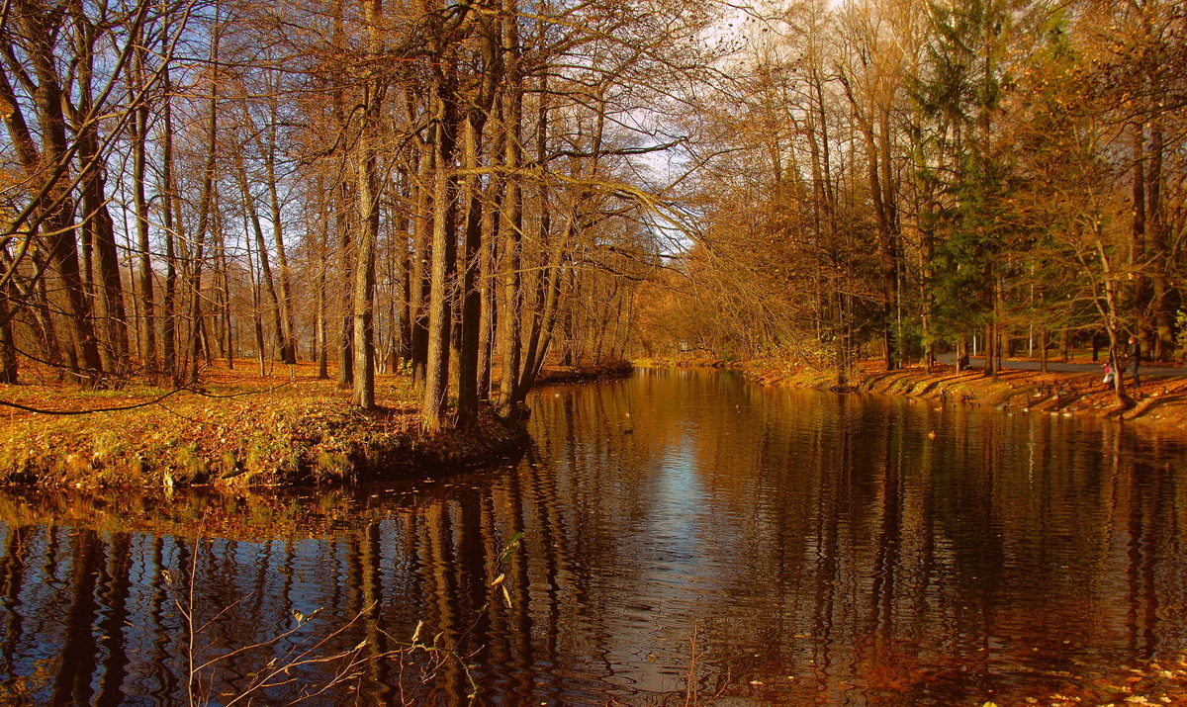
?
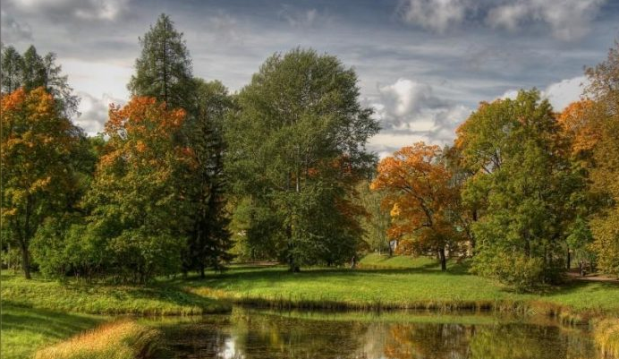
?

- Загадайте ребенку загадки:
Опустел вишнёвый сад,
Паутинки вдаль летят,
И на южный край земли
Потянулись журавли.
Распахнулись двери школ,
Что за меся к вам пришёл? (Сентябрь.)
Всё мрачней лицо природы-
Почернели огороды,
Оголяются леса,
Молкнут птичьи голоса,
Мишка в спячку завалился,
Что за месяц к вам явился? (Октябрь.)
Поле чёрно-белым стало.
Падает то дождь, то снег.
А ещё похолодало,
Льдом сковало воды рек.
Мёрзнет в поле озимь ржи,
Что за месяц, подскажи? (Ноябрь.)

- Прочтите стихотворение
Н. Капустюк «Листопад»

Листопад, листопад,
Дождик золотистый.
Всё летят, всё летят
Листья, листья, листья!
Листики разные,
Листики резные,
Жёлтые, красные -
Выбирай любые.
По тропинке в листопад
На прогулку вышли.

И букеты у ребят:
«Вот какие!» - вышли.
Листики разные,
Яркие букеты.
Долго будем вспоминать
Листопад мы этот!

Что такое листопад? Почему лиственные деревья сбрасывают листву? (Подготовка природы к зиме)

- Нарисуйте листопад на альбомном листе, используя в своей работе краски или цветные карандаши.
Например:
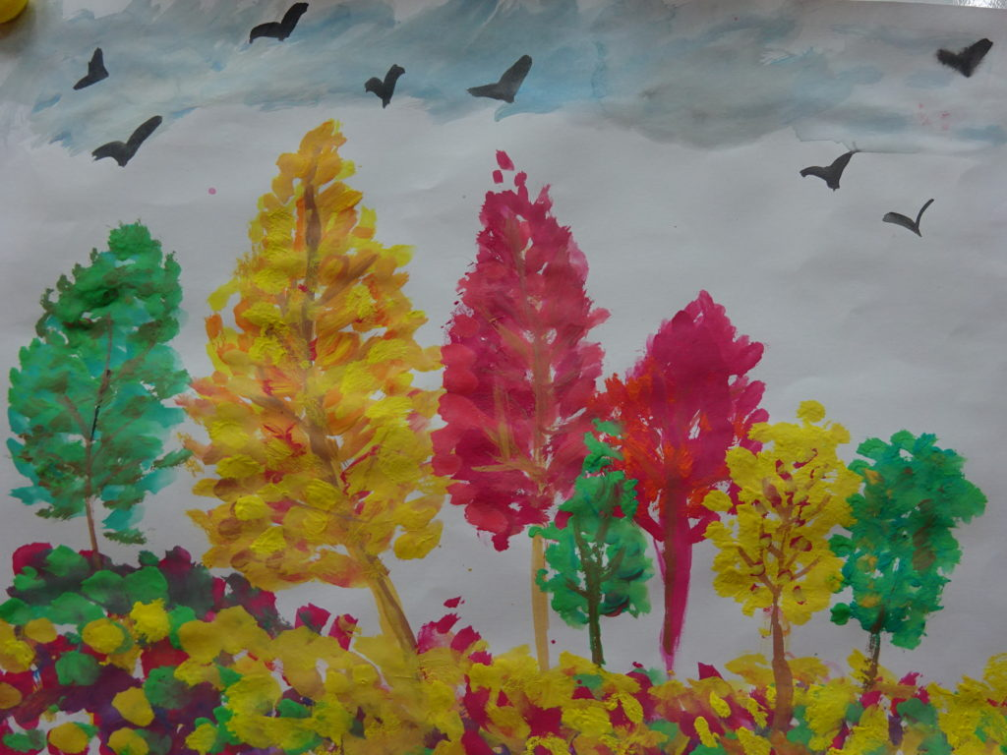

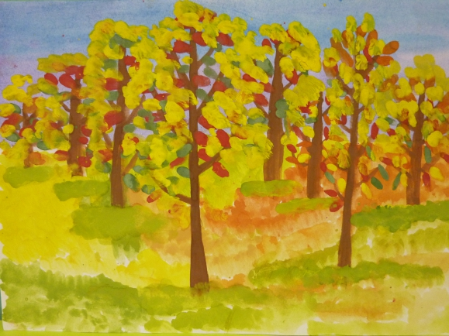
Шаг 3. "СТИХИ ПРО ОСЕНЬ"
Прочитайте и выучите с ребенком стихотворение про осень
(на выбор):
***
А.С. Пушкин
Унылая пора! Очей очарованье!
Приятна мне твоя прощальная краса -
Люблю я пышное природы увяданье,
В багрец и золото одетые леса,
В их сенях ветра шум и свежее дыханье,
И мглой волнистою покрыты небеса,
И редкий солнца луч, и первые морозы,
И отдалённые седой зимы угрозы.

***
Е.Благинина «Листья золотые падают, летят»

Листья золотые падают, летят
Листья золотые устилают сад.
Много на дорожках листьев золотых,
Мы букет хороший сделаем из них,
Мы букет поставим посреди стола,
Осень золотая в гости к нам пришла.

***
И.Бурсов «Листопад»
Листопад, листопад!
Птицы жёлтые летят.
Может, и не птицы это
Собрались в далёкий путь?
Может, это просто лето
Улетает отдохнуть?
Отдохнёт, сил наберётся
И обратно к нам вернётся.

***
Л.Алейникова «За окошком осень»

За окошком осень,
Листопад шуршит,
Клён листву всю сбросил,
Кажется, он спит.
И берёзка гнётся
От шального ветра,
Дождь из тучек льётся,
Убежало лето.
Со своим котёнком
Сяду у окна,
Наблюдать за звонкой,
Струйкой от дождя.

Шаг 4. "ТВОРЧЕСКОЕ ЗАДАНИЕ. АППЛИКАЦИЯ"
Сделать из листьев любую композицию и назвать ее. Выполненные работы сфотографировать и отправить воспитателю (через Viber, WhatsApp или на электронную почту педагога).
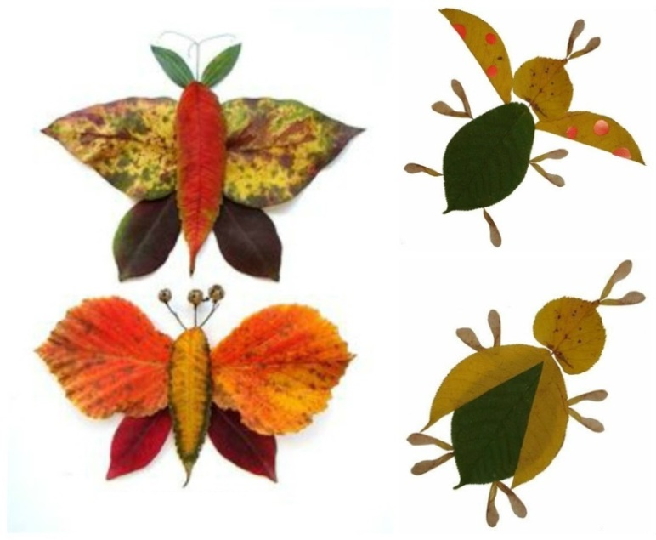

- Список осенних мультфильмов для семейного просмотра:

- Весёлый огород, 1947г.;
- Серая шейка, 1948г.;
- Три дровосека, 1959г.;
- Сказка про чужие краски, 1962г.;
- Две сказки, 1962г.;
- Лягушка путешественница, 1965г.;
- Осенняя рыбалка, 1968г.;
- Листопадничек, 1977г.;
- Осенние корабли, 1982г. и др.

Желаю вам удачи! Познавайте мир вместе с ребёнком!

Дополнительные источники
https://yandex.ru/images/search?text=%D0%9A%D0%B0%D1%80%D1%82%D0%B8%D0%BD%D0%BA%D0%B8%20%D0%BE%D1%81%D0%B5%D0%BD%D1%8C&lr=10790
https://sait-zaika.ru/stikhi/66-stihi-dlja-detej-pro-osen/124-stihi-dlja-detej-pro-osen
https://yandex.ru/images/search?text=%D0%B0%D0%BF%D0%BF%D0%BB%D0%B8%D0%BA%D0%B0%D1%86%D0%B8%D1%8F%20%D0%B8%D0%B7%20%D0%BB%D0%B8%D1%81%D1%82%D1%8C%D0%B5%D0%B2&stype=image&lr=10790&parent-reqid=1632742654715922-12285281421037964046-sas2-0924-sas-l7-balancer-8080-BAL-9157&source=wiz

